Четверг 23.04.2020
Познавательное развитие

Тема: « Перелетные птицы»
Цель: познакомить детей с видами перелетных птиц.
Задачи:
1.Обогащать представление детей о птицах, об образе жизни птиц весной.
2.Учить различать части тела птиц.
3.Воспитывать бережное отношение к птицам.
4.Развивать слуховое и зрительное внимание, логическое мышление и память детей.
5.Развивать речь, обогащать их словарь.
6.Учить дать полные ответы на вопросы взрослого.

Ход занятия
Предлагаю вспомнить, какое сейчас время года, какие признаки весны знает ребенок и т.д. ,подвести к тому, что весной прилетают птицы из теплых стран
Кто отправился в полет,
В клюве веточку несет? (птичка)

Беседа по картине «Перелетные птицы»
Примерные вопросы:
-Что изображено на картине?
-Каких птиц ты знаешь?
-Какие звуки издает птица (ворона -каркает, воробей-чирикает и т .д)?
-Чем они отличаются и что общего у них?

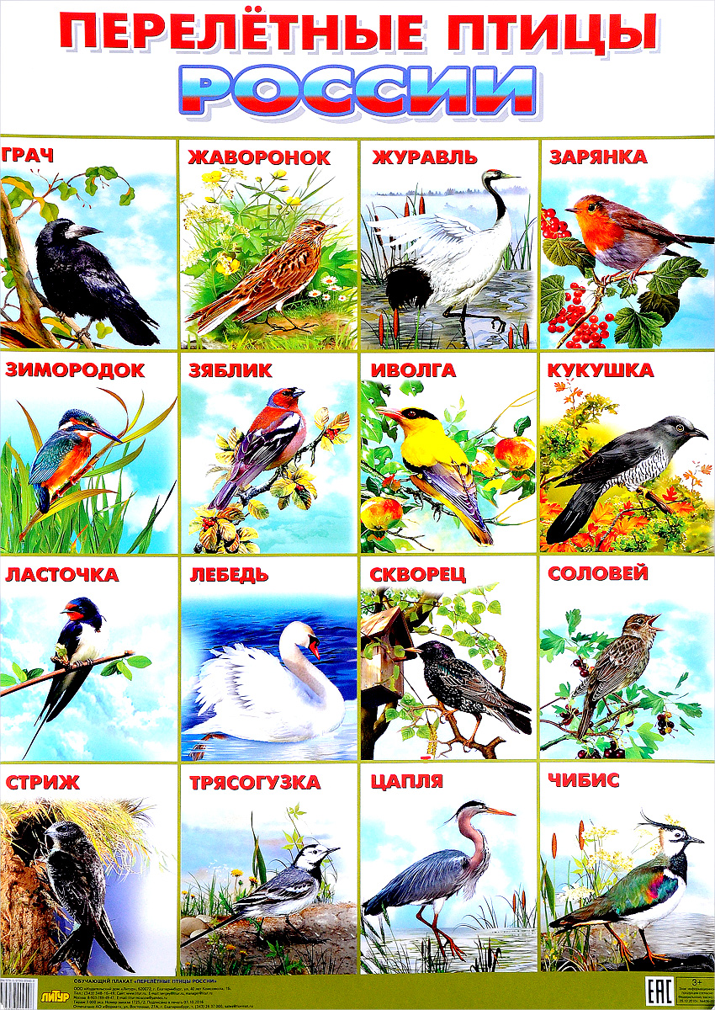

Предлагаю рассмотреть картинку и назвать части птицы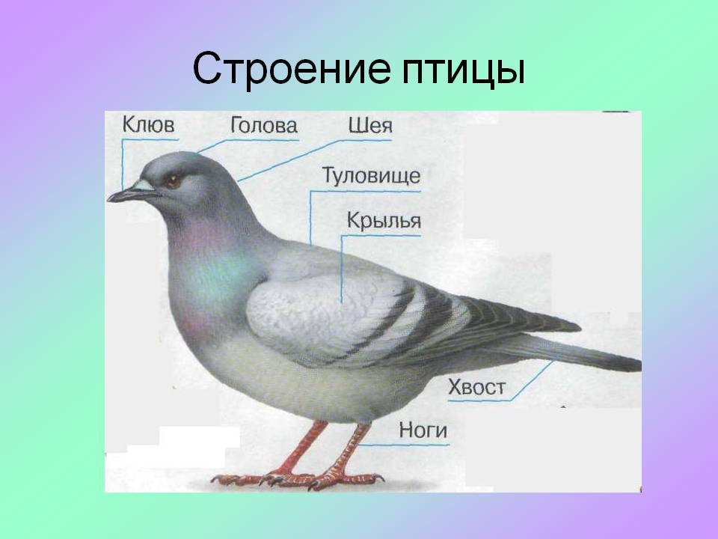
Физкультминутка
Давайте посчитаем:
Лапка, раз! (выдвигают вперёд одну ногу).
Лапка, два! (выдвигают другую ногу).
Скок-скок-скок! (скачут на обеих ногах).
Крылышко, раз! (одну руку в сторону).
Крылышко, два! (другую руку в сторону).
Хлоп, хлоп, хлоп! (хлопают крыльями).
Глазик, раз! (закрывают один глаз).
Глазик, два! (закрывают другой глаз).
Открыли глазки и бегают, машут крылышками, чирикают, пищат.
Прилетали птички,
Птички - невелички.
Весело скакали
Зёрнышки клевали
И быстро улетали.

Игра с мячом « Птицы».
Бросаем ребенку мяч, он ловит его и называет любую птицу.
Пальчиковая гимнастика
С наступлением весны,
Птицы прилетают. (Пальцы расставлены, ладони перекрещены. Большие пальцы соединяют, остальными машут, как крыльями).
Возвращаются скворцы,
Работяги и певцы. (Пальцы рук сжимаются в кулаки и разжимаются).
А грачи у лужицы
(Ладони раскрыты, соединены чашечкой.)
Шумной стайкой кружатся. (Круговые движения кистями рук).
Журавли летят торопятся, (Пальцы расставлены, ладони перекрещены. Большие пальцы соединяют, остальными машут, как крыльями).
А малиновка и дрозд,
Занялись устройством гнезд. (Пальцы рук в замок ладони открыты)
В завершении, предлагаю совместно с детьми создать аппликацию «Птички в гнездах». Во время аппликации можно включить пение птиц.